БАШҠОРТОСТАН РЕСПУБЛИКАҺЫ  САҠМАҒОШ РАЙОНЫ  муниципаль районЫНЫҢ  ЙОМАШ АУЫЛ СОВЕТЫ  АУЫЛ БИЛӘмӘҺЕ СОВЕТЫ | 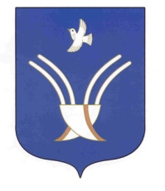 | Совет сельского поселения  ЮМАШЕВСКИЙ СЕЛЬСОВЕТ  муниципального района Чекмагушевский район Республики Башкортостан
ҠАРАР РЕШЕНИЕ

Об избрании главы сельского поселения Юмашевский сельсовет муниципального района Чекмагушевский район
Республики Башкортостан

В соответствии с частью 2 статьи 36 Федерального закона «Об общих принципах организации местного самоуправления в Российской Федерации», статьей 11.4 Закона Республики Башкортостан «О местном самоуправлении в Республике Башкортостан», частью 2 статьи 19 Устава сельского поселения Юмашевский сельсовет муниципального района Чекмагушевский район Республики Башкортостан и статьей 6 Регламента Совета сельского поселения Юмашевский сельсовет муниципального района Чекмагушевский район Республики Башкортостан Совет сельского поселения Юмашевский сельсовет муниципального района Чекмагушевский район Республики Башкортостан решил:
избрать Салимгарееву Рамилу Харисовну, депутата от избирательного округа №6, главой сельского поселения Юмашевский сельсовет муниципального района Чекмагушевский район Республики Башкортостан.

Председательствующий на заседании
Совета сельского поселения
Юмашевский сельсовет Р.И. Мустафина

с. Юмашево
27 сентября 2019 год
№ 2

